ОПИСАНИЕ ОБЪЕКТА ЗАКУПКИ
Предмет муниципального контракта: Поставка бибтехники
Место поставки товара: 187400, Ленинградская область, г. Волхов, ул. Гагарина, 17.
Сроки и условия поставки товара: поставка товара осуществляется Поставщиком в течение 20 (двадцати) рабочих дней с момента заключения контракта. Поставка включает в себя доставку, погрузочно-разгрузочные работы силами и средствами Поставщика. Поставщик уведомляет Заказчика о предполагаемой дате поставки Товара не менее чем за 2 (два) рабочих дня.
Требования к качеству товара: товар должен быть новым товаром (товаром, который не был в употреблении, не был восстановлен, не были восстановлены потребительские свойства). Поставщик подтверждает качество Товара Сертификатом соответствия или Декларацией о соответствии.
Наименование товара, страна происхождения | Сведения о конкретных показателях товара, значение |  | Едини-ца измере-ния | Кол-во | Цена за единицу | Итоговая цена
Инвентарная книга  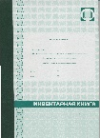 | формат | А4 | шт | 2
 | Кол-во листов | 100
 | обложка | наличие
 | сборка | На скрепке
карточка каталожная  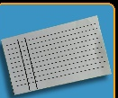 | назначение | каталожная | шт | 2500
 | отверстие | отсутствует
 | Размер, мм | 125*175
 | разлиновка | наличие
 | Плотность, г/м2 | 160
карточка каталожная  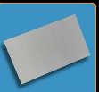 | назначение | каталожная | шт | 2500
 | отверстие | отсутствует
 | Размер, мм | 125*175
 | разлиновка | отсутствует
 | Плотность, г/м2 | 160
Книга суммарного учета  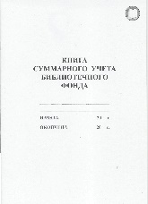 | формат | А4 | шт | 2
 | Кол-во листов | 12
 | обложка | наличие
 | сборка | На скрепке
лист возврата  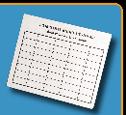 | Размер,мм | 100*85 | шт | 2500
 | Плотность, г/м2 | 60
формуляр книжный  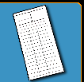 | особенности | линованный | шт | 2500
 | Размер, мм | 66*132
 | Плотность, г/м2 | 160
формуляр читательский  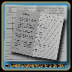 | Размер, мм | 155*140 | шт | 500
 | Плотность, г/м2 | 160
Этикетка самоклеящаяся  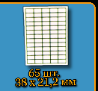 | особенности | самоклеящаяся | упак | 1
 | Формат | А4
 | Размер наклейки, мм | 32*21,2
 | Кол-во наклеек на листе, шт | 65
 | Кол-во в упак, шт | 100
Коробка библиотечная для формуляров | материал | пластик | шт | 2
Коробка библиотечная для формуляров | цвет | прозрачный
Коробка библиотечная для формуляров | Толщина, мм | 2
Коробка библиотечная для формуляров | Размер, мм | 400*85*75
Подставка горизонтальная   | форма | Lобразная | шт | 3
 | направление | горизонтальная
 | Размер, мм | 70*50
 | цвет | прозрачный
 | Толщина,мм | 0,7
 | материал | пластик
подставка для книг трапеция  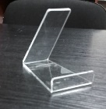 | форма | трапеция | шт | 1
 | Размер, мм | 60*95*100
 | цвет | прозрачный
 | Толщина,мм | 3
 | материал | пластик
Разделитель полочный буквенный | форма | Г-образная | шт | 10
Разделитель полочный буквенный | Размер, мм | 60*60
Разделитель полочный буквенный | Глубина,мм | 170
Разделитель полочный буквенный | цвет | прозрачный
Разделитель полочный буквенный | Толщина,мм | 0,7
Разделитель полочный буквенный | материал | пластик
Стенд информационный  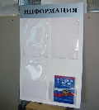 | материал | Вспененный пвх 3мм | шт | 1
 | Размер, мм | 515*760
 | Кол-во карманов | 4
 | профиль | алюминий
Требования к упаковке: тара и упаковка должны обеспечивать сохранность Товара при его транспортировке и хранении. При обнаружении некачественного Товара при его приемке, заменить такой Товар Товаром надлежащего качества в согласованные с Заказчиком сроки, но не более 5 (пяти) календарных дней, с даты письменного уведомления Заказчиком Поставщика.

